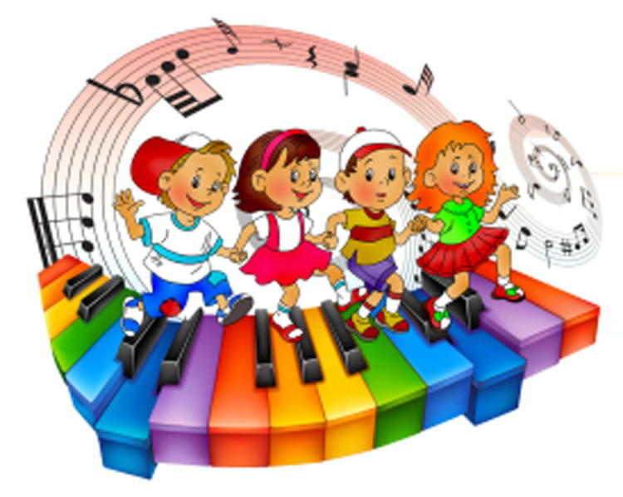 Эссе
«Активный и самостоятельный ребенок – проблема или достижение современного образования»

« Дорогу осилит идущий…»

(народная мудрость)

В современном обществе востребована творческая личность, способная к активному познанию окружающего, проявлению самостоятельности, исследовательской активности. В условиях современного образования наиболее актуальным становится деятельный, активный характер. В связи с этим возрастает необходимость в развитии самой личности, её качественных изменений, ответственности, готовности к самореализации, способности адаптироваться к быстро меняющемуся миру. Мысль Ч.Дарвина: «Выживает не самый сильный и не самый умный, а тот, кто лучше всех откликнется на изменения» - актуальна всегда.
Общество предъявляет всё более высокие требования ко всей системе образования, включая все её этапы. Детский сад, являясь первой ступенькой в системе образования, выполняет важную функцию подготовки детей к школе. Оттого, насколько качественно и своевременно дошкольник будет подготовлен к школе, во многом зависит дальнейшая успешность ребёнка. Среди качеств будущего школьника особо выделяются самостоятельность и активность.
Для многих взрослых самостоятельный ребёнок это тот, кто быстро, самостоятельно делает то, что ему скажут, однако, для формирования самостоятельности важна внутренняя, собственная мотивация, когда «надо» меняется на «хочу».
Самостоятельность – основа основ современного образования. Задача каждого ребёнка – стать самостоятельным человеком, умеющим принимать решения, отвечать за свои поступки, делать осознанный выбор и строить свою жизнь. Задача взрослых – помочь ему в этом нелёгком деле. Самостоятельность и ответственность закладываются постепенно и начинать это следует как можно раньше.
Приведу пример из моей практики, а это почти сорок лет работы музыкальным руководителем. Этот яркий пример подтверждает то, что активность и самостоятельность однозначно являются достижениями современного образования.
В первую младшую группу нашего детского сада пришли новые малыши. Среди них как – то сразу выделились несколько деток, сразу обративших на себя внимание на музыкальных занятиях. Им было интересно, они старались активно повторять движения и пытались петь. Другие дети, глядя на них, тоже включались в процесс. Ещё не умея говорить, постепенно дети стали петь. Вместе с воспитателем постоянно пели в группе, репертуар – потешки, прибаутки – фольклорные песенки. Запели исключительно все дети. Через три года на базе группы была организована фольклорная студия в нашем поселковом центре досуга. «Ладушки» - так красиво она стала называться. Некоторое время спустя дети стали победителями на районном фестивале «Я люблю эту землю» и ещё часто и успешно выступали на самых разных уровнях. Важно оказалось не пропустить, не просмотреть в самом начале ростки активности и самостоятельности и продолжить работу по их развитию. В будущем эти дети будут способны свободно высказывать своё мнение, свободно общаться со сверстниками и взрослыми, действовать самостоятельно, без подсказок, ставить перед собой задачи и решать их самостоятельно.
Хочу привести ещё один пример. Это уже из личного жизненного опыта. Моя внучка с раннего детства отличалась самостоятельностью и активным отношением к жизни. Эти качества развивались в процессе воспитания и учёбы, благодаря замечательным учителям. Личностные качества помогли девочке стать победителем на областной олимпиаде по русскому языку, окончить школу с золотой медалью, не имея репетиторов ни по одному предмету, поступить и успешно закончить МГУ. Ещё могу добавить, что эти самые нужные качества личности помогли внучке быть на протяжении нескольких лет участницей известного в нашем городе Рыбинске танцевального шоу - балета «Платинум».
Поэтому я с полной уверенностью могу сказать, что активный и самостоятельный ребёнок – достижение современного образования!
